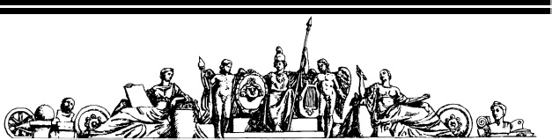

Государственное образовательное учреждение высшего профессионального образования

«Московский Государственный Технический Университет

имени Н.Э. Баумана»

|  |  |  |
| --- | --- | --- |
|  | ОТЧЕТ |  |
|  | По лабораторной работе № 1 |  |
|  | По курсу «Архитектура ЭВМ» на тему «Разработка радиоэлектронной аппаратуры на основе микроконтроллеров ARM7 TDMI в интегрированной среде Keil uVISION» |  |
|  |  |  |
|  |  |  |

|  |  |  |
| --- | --- | --- |
| Исполнитель | Студент: | Соколов Ю.А. |
|  | Группа: | ИУ7-51 |
| Принял | Преподаватель: | Попов А.Ю. |
|  |  |  |
|  | Москва  2017 |  |

**Цель работы** – изучение архитектуры микроконтроллеров ARM7 TDMI и средств проектирования и отладки цифровых устройств на их основе. В ходе работы студенту необходимо ознакомиться с теоретическим материалом, касающимся архитектуры и особенностей функционирования микроконтроллеров с ядром ARM7 TDMI, ознакомиться с возможностями интегрированной среды разработки Keil uVision, разработать и отладить простейшую программу функционирования микроконтроллера NXP LPC2368.

**Задание**

Устройство состоит из трех исполнительных механизмов и кнопки, подключенных к устройству управления на основе микроконтроллера NXP LPC2368. Разработать программу функционирования микроконтроллера, управляющего работой устройства и обеспечивающую заданную логику его работы:

Устройство управления метрономом, состоящее из двух блоков генерации звука и динамика. Генераторы выдают звуки, соответствующие слабым и сильным долям такта. В каждый момент работает только один генератор. При паузе между сигналами динамик отключен. Программа функционирования: трехдольный ритм. При нажатии на кнопку: отключение.

**Листинг программы функционирования микроконтроллера**

#include <LPC23xx.H> /* Описание LPC23xx */

void delay(void) {

unsigned int i;

for (i=0;i<0xfffff;i++){}

}

int main (void) {

unsigned int n;

//Конфигурировать функции входов/выходов порта 0 на модуль GPIO

PINSEL3 = 0x00000000;

//IODIR1 - Регистр направления ввода вывода (1 - вывод; 0 - ввод)

IODIR1 = 0x1C000000; /* P0.26..28 программируем на вывод, остальные на ввод */

//IOSET1 - Регистр установки порта (1 - установк; 0 - нет изменений)

IOSET1 = 0x1C000000; /* Устанавливаем высокий уровень на выходах (гасим светодиоды) */

/*

* 29 - кнопка

* 28 - динамик

* 27 - сильный

* 26 - слабый

* 0х18000000 - 27 & 28

* 0x14000000 - 28 & 26

*/

n = 0;

while (1)

{

// Если PORT1.29=1, turn on

if (IOPIN1 & (1<<29))

{

if (n == 0)

{

IOSET1 = 0x18000000;

}

else

{

IOSET1 = 0x14000000;

}

delay();

IOCLR1 = 0x1C000000;

delay();

n++;

n %= 3;

}

else // (IOPIN1 & (1<<29))

{

IOCLR1 = 0x1C000000;

n = 0;

}

}

}

**Результаты тестирования программы (с осциллограммой)**

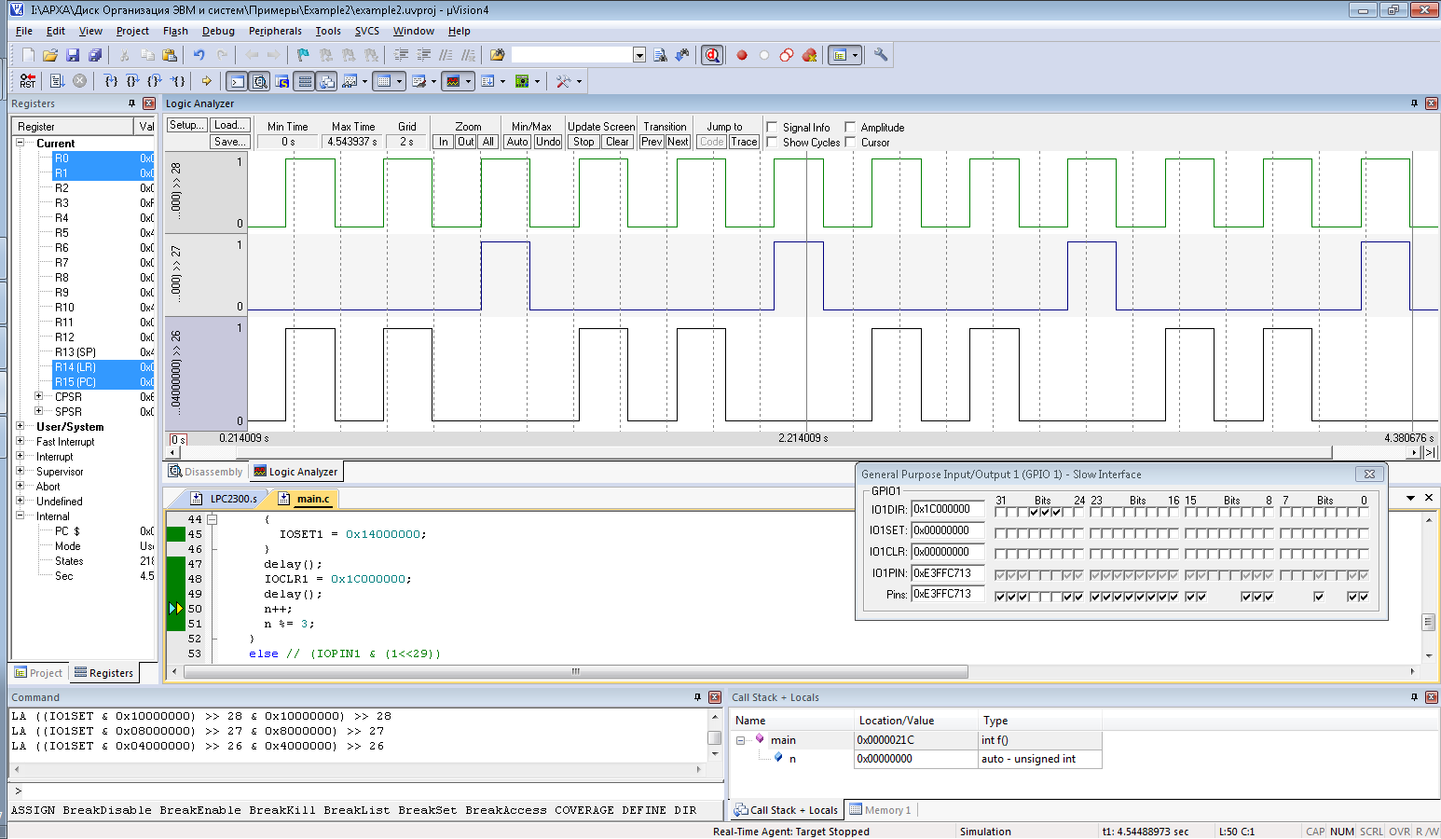

Рисунок 1. Результаты тестирования программы

**Текст функции управления**

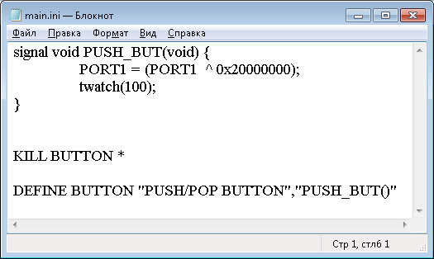

Рисунок 2. Текст функции управления

**Результаты пошаговой трассировки с использованием функции управления (с осциллограммой)**

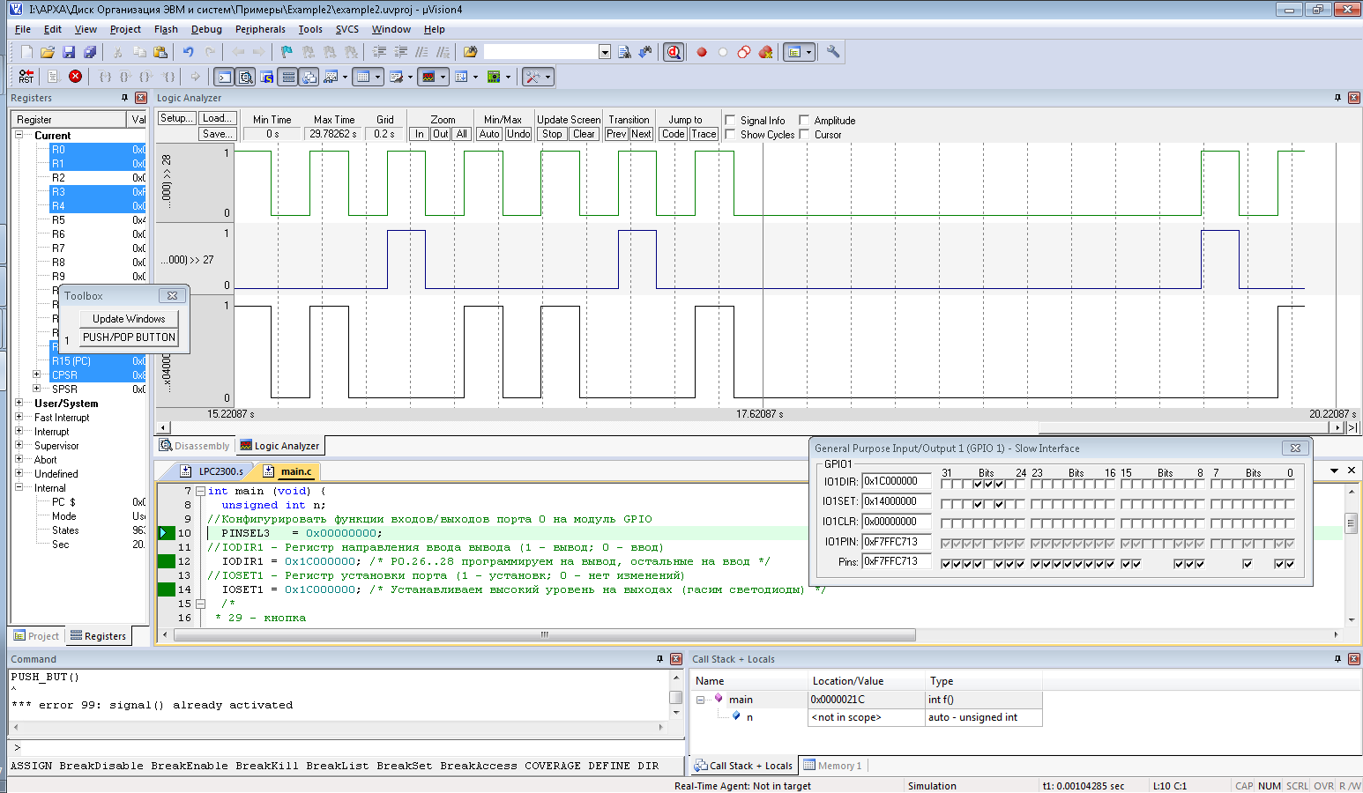

Рисунок 3. Результаты пошаговой трассировки с использованием функции управления (с осциллограммой)

**Выводы:** разработанная программа функционирует в требуемом режиме. Согласно осциллограмме, полученной на рис.1 и рис.3 генераторы выдают звуки, соответствующие слабым и сильным долям такта. В каждый момент работает только один генератор. При паузе между сигналами динамик отключен. Программа функционирования: трехдольный ритм. При нажатии на кнопку: отключение (видно по рис.3).

**Заключение**

В ходе работы был проработан теоретический материал, касающийся архитектуры и особенностей функционирования микроконтроллеров с ядром ARM7 TDMI, исследованы возможности интегрированной среды разработки Keil uVision, разрабона и отлажена простейшая программа функционирования микроконтроллера NXP LPC2368.